山东鹏博建材有限公司东阿分公司年产6万平方塑钢门窗、
年产50万平方建筑网片改扩建项目竣工环境保护验收现场检查及验收工作组验收意见
2018年9月29日，山东鹏博建材有限公司东阿分公司组织召开年产6万平方塑钢门窗、年产50万平方建筑网片改扩建项目竣工环境保护验收现场检查及验收及验收会。验收工作组由工程建设单位（山东鹏博建材有限公司东阿分公司）、环评单位（青岛洁瑞环保技术服务有限公司）、监测单位（山东聊和环保科技有限公司）并特邀2名技术专家（名单附后）组成。
验收组现场查阅并核实了本项目运营期环保工作落实情况，根据项目竣工环境保护验收监测报告并对照《建设项目环境保护管理条例》、《建设项目竣工环境保护验收暂行办法》，严格依照国家有关法律法规、建设项目竣工环境保护验收技术规范、本项目环境影响评价报告表和审批部门审批决定等要求对本项目进行验收，经认真研究讨论形成环保验收意见，提出意见如下：
一、工程建设基本情况
（一）建设地点、规模、主要建设内容
项目建设地点位于东阿县牛角店镇文化路与济聊一级公路交叉口北600米路西。项目总投资24.35万元，其中环保投资3万元，建设年产6万平方塑钢门窗、 年产50万平方建筑网片项目，项目占地面积4208平方米，购置推拉断桥压床、压线冲床、焊机、拉丝机等设备及配套环保设施。
建设性质为改扩建，项目生产规模为：年产6万平方塑钢门窗、年产50万平方建筑网片。
（二）环保审批情况
2018年6月山东鹏博建材有限公司东阿分公司委托青岛洁瑞环保技术服务有限公司编制了《山东鹏博建材有限公司东阿分公司建设项目环境影响报告表》，2018年7月30日东阿县环境保护局以东环报告表[2018]87号对其进行了审批。2018年8月由山东聊和环保科技有限公司对项目进行了环保验收监测，根据验收监测结果和现场检查情况编制了本项目验收监测报告。
（三）投资情况
项目实际总投资24.35万元，其中环保投资3万元。占总投资12％。
（四）验收范围
本次验收的范围为年产6万平方塑钢门窗、年产50万平方建筑网片改扩建项目及其配套环保设施。
二、工程变更情况
经现场验收核查，本项目较环评及环评批复基本没有变化，未发生重大变动。
- 环境保护设施落实情况
（一）废水污染源及其治理措施
改扩建项目不新增劳动定员，无新增生活用水；生产用水主要为润滑剂配制用水，润滑剂配制用水循环利用，仅需补充部分损耗量；因此，本项目无新增生产及生活废水。
（二）废气污染源及其治理措施
改扩建项目废气主要为塑钢门窗生产工艺原材料切割、裁口产生的少量颗粒物及塑钢焊接时产生极少量HCl气体以及少量非甲烷总烃，经自然通风、空气稀释扩散后排放。
（三）噪声
改扩建项目噪声源主要为卧式集成拉丝机、推拉断桥压床、压线冲床等设备运行时产生的噪声，通过设备基础减震、降噪处理等措施，降低对外环境的影响。
（四）固体废物
固废主要为塑钢门窗生产工艺产生的塑钢、钢衬、压条、五金件等边角料，钢筋生产过程调直剪断过程产生的钢筋边角料。本项目无新增劳动定员，因此，无新增生活垃圾产生。
四、验收监测结果
（一）环保设施运行检测结果
山东聊和环保科技有限公司出具的《山东鹏博建材有限公司东阿分公司年产6万平方塑钢门窗、年产50万平方建筑网片改扩建项目竣工环境保护验收监测报告》监测结果表明：
1.废气
验收监测期间，原材料切割、裁口产生的少量颗粒物最大排放浓度为0.490mg/m³，塑钢焊接时产生少量HCl气体和非甲烷总烃最大排放浓度分别为0.097mg/m³、0.43mg/m³，均满足《大气污染物综合排放标准》（GB16297-1996）中的相关排放标准要求；
2. 噪声
验收监测期间，1#、2#、3#监测点位昼间噪声在57.4dB(A)-59.1dB(A)之间,夜间厂区不生产，符合《工业企业厂界环境噪声排放标准》（GB12348－2008）中的2类标准限值。
3.固体废物
固废主要为塑钢门窗生产工艺产生的塑钢、钢衬、压条、五金件等边角料，钢筋生产过程调直剪断过程产生的钢筋边角料。
塑钢、钢衬、压条、五金件等边角料和钢筋边角料均外卖物资单位回收利用。
（二）环境管理调查
山东鹏博建材有限公司东阿分公司制定了《山东鹏博建材有限公司东阿分公司环保管理制度》，并设立了相关机构。日常工作由办公室管理，其主要职责是：行使公司环保工作的计划、组织、指挥、协调、检查和考核管理职能，日常一切工作须对公司负责。
五、专家意见：
- 钢筋生产线注意清洁生产，及时清理地面，拔丝车间进一步密封；
- 门窗车间切割工艺即使清理切割碎屑，加强车间通风换气；
- 及时清理下脚料。
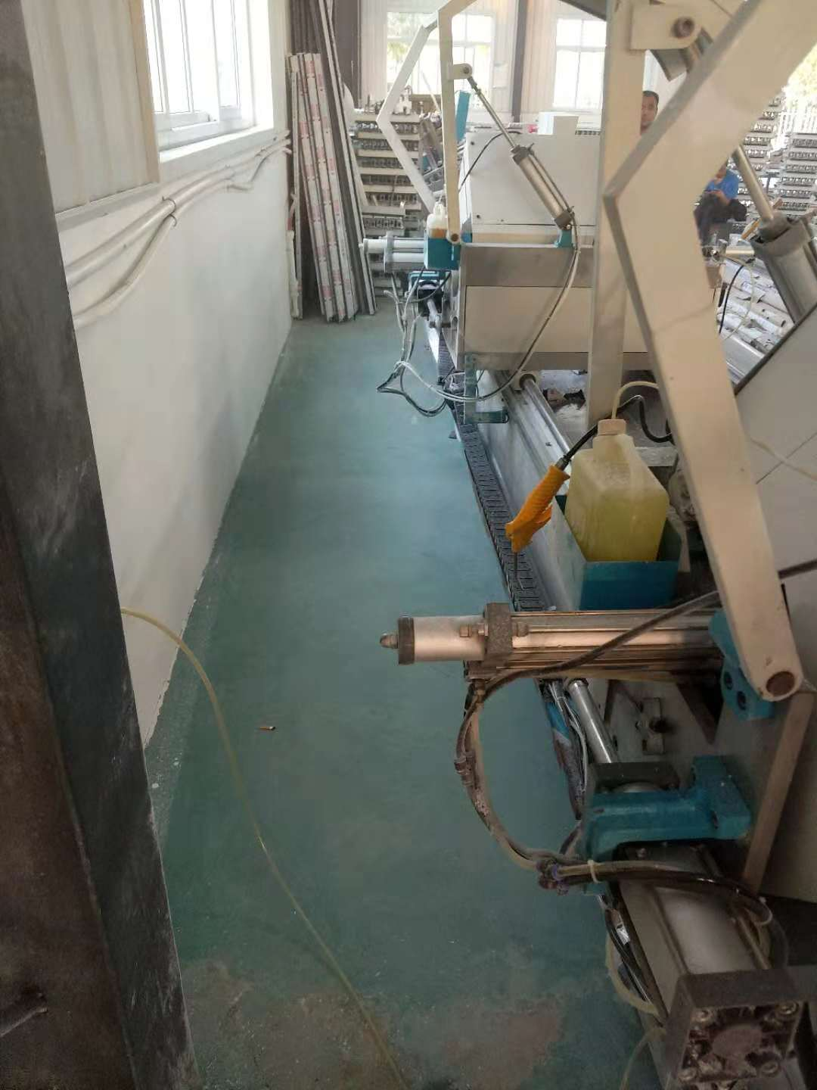
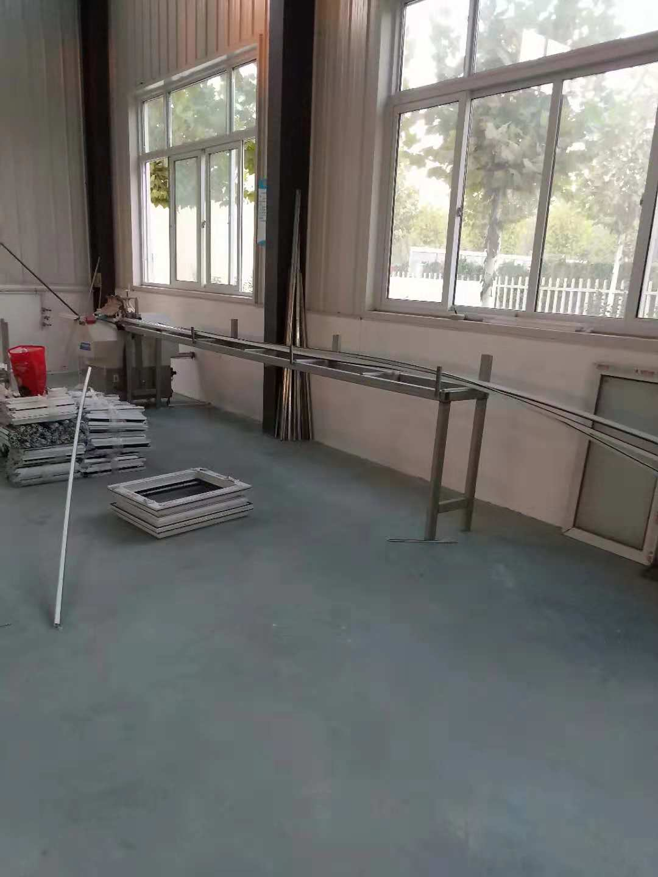
- 整改照片如下：
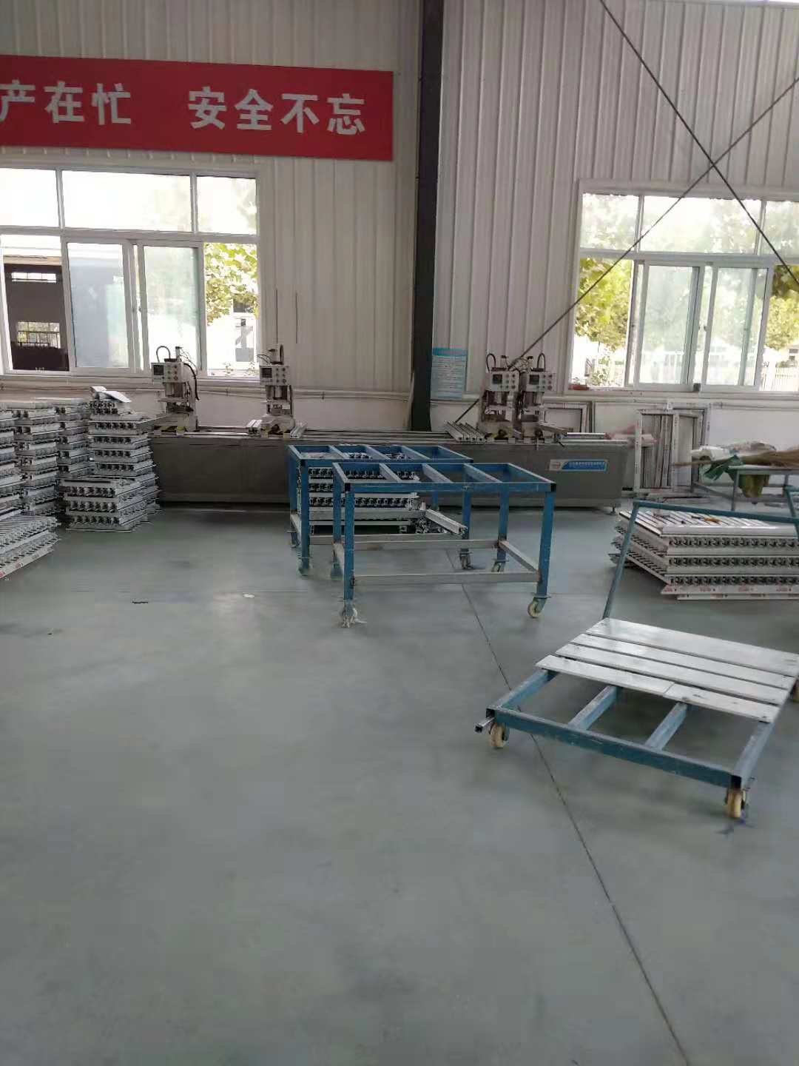
七、验收结论
验收组一致认为该项目实施过程中按照环评及其批复要求落实了相关环保措施，环保手续齐全，建立了相应的环保管理制度，项目建设过程无重大变更。按环境影响报告表及审批要求建设了环境保护设施。验收监测各项指标满足国家相关排放标准。
鉴于项目符合国家和地方相关产业标准及准入要求，用地符合当地规划，环保设施与生产配套，验收期间各项监测指标满足国家相关排放标准，该项目通过环保验收。
山东鹏博建材有限公司东阿分公司验收组
2018年10月4日

